臺北市立大同高級中學 109學年度第2學期 國中 自然科學 領域
第 3 次會議紀錄
- 時間：民國 110 年 4 月 6 日(星期二) 14 時 10分
- 地點：國中部自然科辦公室
- 出席人員：應出席 6人，列席 人；實際出席4人，列席 人（見簽到表）
- 主席：賴麗琴 記錄：賴麗琴
- 主席致詞：
各位夥伴，平安。今天教學研究會的主題是段考試題分析，因為國九自然科是安排在4/26舉行定期評量，所以這次試題分析主要是國七生物和國八理化，謝謝大家。
- 業務報告：
國七生物科 (陳泳志 老師)
本次段考試題共50題。難易度分布：難題1題、容易1題，其餘均為中等題。對程度較低的同學要取得及格分數相對難度較高，所以最後的成績表現，班級平均落在60.64 ~ 72.41之間，但標準差有16.67 ~ 23.21的落差。
以下為難題分析
35.以下何者不是孟德爾選擇豌豆做為實驗材料的優點？
(A)豌豆的生長期短 (B)豌豆花瓣構造密合便於人工授粉 (C)豌豆的所有性狀，表現的形式都是兩兩相對 (D)豌豆有許多易於觀察的性狀表現。
本題正確答案為(C)，選A有10%、B有50%、C有31%、D有7%。答對率僅31.25%。學生對於孟德爾遺傳學研究的過程，顯然不夠熟悉。教學時，應再將整個研究過程，從研究動機、實驗材料的選擇、操作過程及實驗結果歸納整理出遺傳法則的原理，都必須清楚了解。
國八理化科
109-2-1理化科試題分析(李震緯 老師)
第21題
第21~22題為題組
蘇洛分別取質量不等的未知金屬粉末( M )在足量氧氣中加熱，其化學反應式為：2M + O₂ → 2MO ，當全部M均完全氧化後，稱其總質量，結果如附圖所示。
試回答下列問題：
21.取64公克的M需與多少莫耳的氧氣反應，才會完全用盡？
(A)0.5 (B)1 (C)32 (D)16。
22.根據附圖，試推算M金屬每莫耳的質量為多少公克？
(A)64 (B)40 (C)32 (D)24。
此題出處:1-1習作，將問答部分改為「莫耳數」，將1-3莫耳概念與質量守恆觀念結合。
目的:質量守恆定律與莫耳定義整合
答對率:28.85%
難易度:難
鑑別度:0.41上
第40題
40.一大氣壓、4℃，重量百分濃度10%的葡萄糖水溶液，共一公升，其密度為1.8 g/ml。試求溶液中約含有多少H原子？
(A)180 mol (B)192 mol (C) 3.24 x 10²⁶個 (D)6 x 10²⁶個。
此題出處:習作1-3，將題目融入B3密度與重量百分濃度，以及溶液屬於混合物，個保有原物質特性的概念，利用B41-3莫耳定義求得答案。
目的:將B3概念與課程與B4垂直概念整合。
答對率:32.31%
難易度:難
鑑別度:0.43上

109-2-1理化科試題分析(涂光徹 老師)
本次段考試題難度：難題8題、中等30題、容易2題，屬於中等略偏難的試題。難題比例20%，雖然比之前段考多，但是與會考的難題比例35%相較，仍是略少。
24.目前國際上採用質量數為12的碳原子為比較標準，訂定¹²C原子量為12，其他元素的原子量，則以相對的比值來表示。已知¹²C原子與¹⁶O原子之質量比約為3：4 。下列對於原子量的敘述，正確有幾項？
甲.週期表上所呈現O的原子量恰為16，為一個整數值
乙.週期表上所呈現C的原子量恰為12，為一個整數值
丙.地球上所有碳原子的原子量皆為12，為一個整數值
丁.若將¹²C定義為60，則一個¹²C的質量增為5倍
戊.若將¹²C定義為60，則O原子量變為80公克
(A)0 (B)1 (C)2 (D)3。
本題是答對率最低的一題，答對率僅22.60%。學生對於原子量的制定方式仍然不夠熟悉。教學時，應再複習整個原子量制定的流程。

34.下列對於高爐中原料受熱發生的反應，正確的敘述有幾項？
甲.煤焦被還原成二氧化碳 乙.高爐內發生的反應皆為氧化還原反應
丙.出鐵口收集到的為熟鐵 丁.灰石作為催化劑以減少反應時間
戊.高爐內發生的化學反應皆遵守質量守恆定律
(A)0 (B)1 (C)2 (D)3。
本題是答對率較低的一題，答對率僅26.92%。學生作答時，需要熟記高爐內所有化學反應，並判斷該化學反應是否為氧化還原反應。學生對於判斷是否為氧化還原反應的能力仍然不足，應該在上課時多加舉例說明。

- 提案討論：
無
- 臨時動議：
無
- 散會：民國 110 年 4 月 6 日 15 時 30 分

備註：
- 學年度學期別：視實際情形調整。
- 部別：可視需要輸入高中部或國中部。
- 主席、記錄輸入姓名不簽名。
- 業務報告、提案討論之名稱可視實際情形微調。
- 請注意記錄(動詞)與紀錄(名詞)之區別。

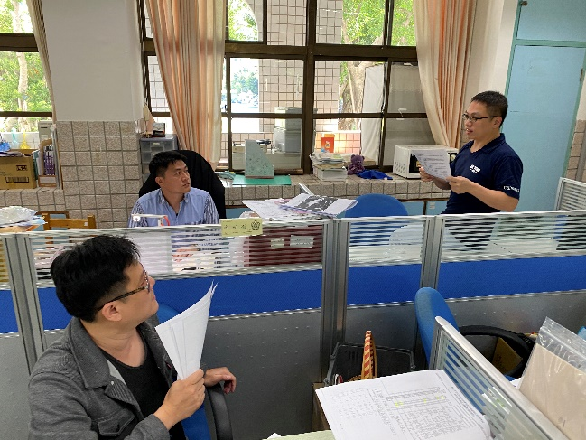 | 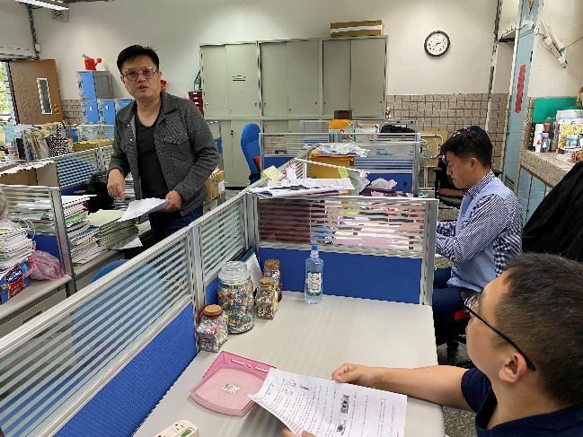
照片說明文：泳志老師報告國七生物段考的結果 | 照片說明文：震緯老師報告國八理化段考的結果
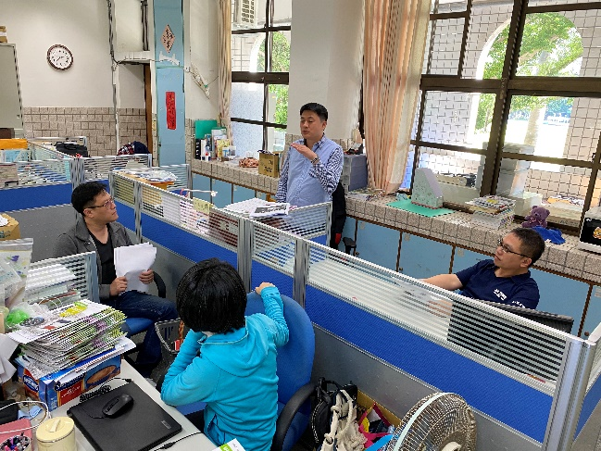 | 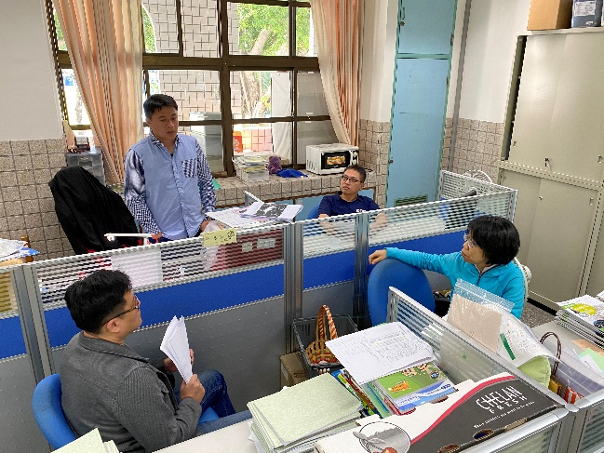
照片說明文：光徹老師報告國八理化段考的結果 | 照片說明文：麗琴老師提問國八理化段考的班平均差異情形

